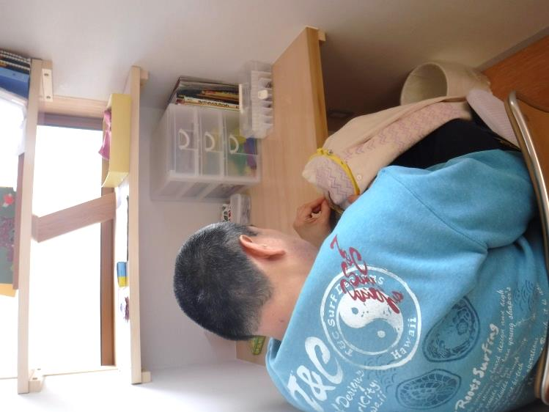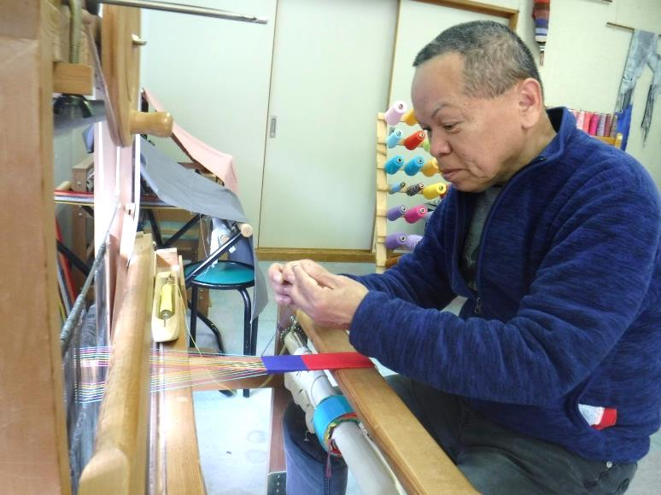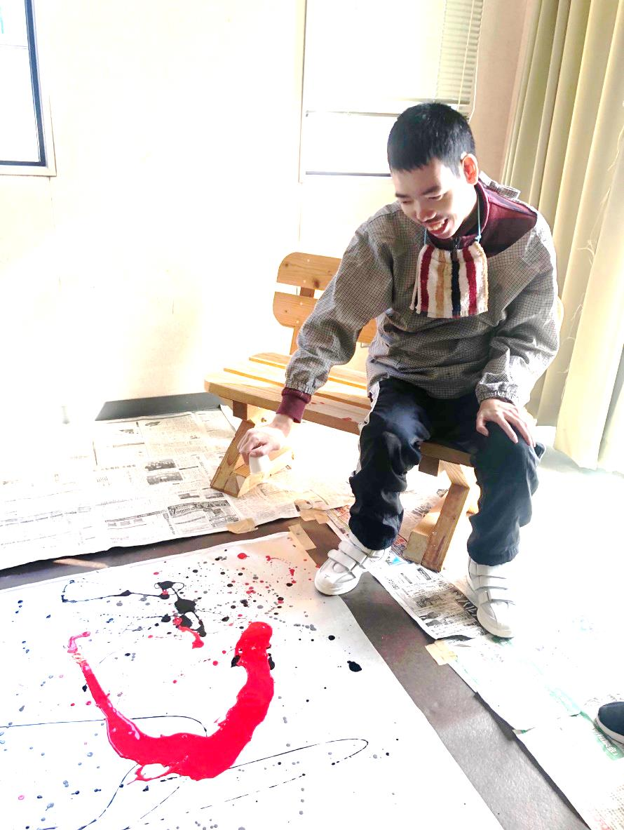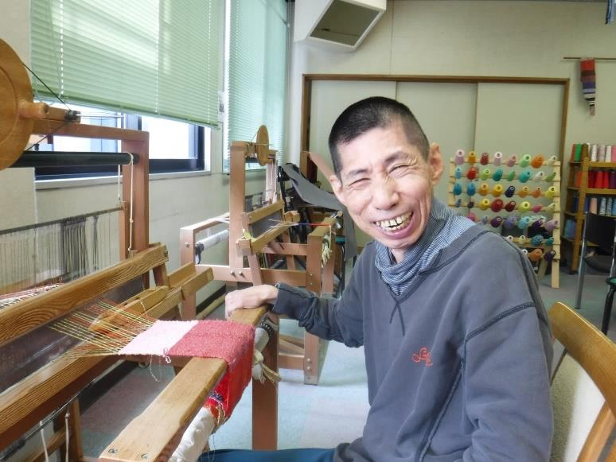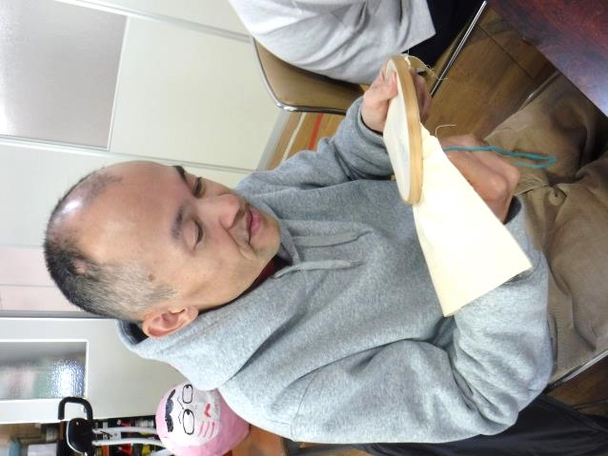

２０１９．２．４ (月) ― 2.１５ (金)　　９：００ － １７：００ (最終日 １６：００ まで)

熊本上通郵便局コミュニティスタジオ・プラザU　(土・日・祝　休館) 　入場無料

ゆうし

ＶＡＮ

田代　克也

ＩＷＡＭＯＴＯ

A.T

さ を り ・ 刺 し 子 ・ 布 ア ー ト

平成学園

へ い せ い ☆ 五 つ 星 展

～ 男 の 布 仕 事 ～